



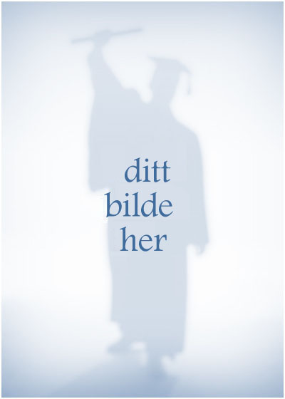

# Albumtittel her

ÅRSKULL 2008









## Sidetittel

Jeg er så stolt av den unge mannen du har blitt … jeg har alltid visst at du ville få ut det beste i deg, og bare se på deg nå!

Det virker som om du begynte i barnehagen i går … på vei inn i bussen, matpakke i hånden, og med den selvtilliten.

“Intellektuell burde begynne ved

fødselen og opphøre bare når

døden inntrer.”

– Albert Einstein





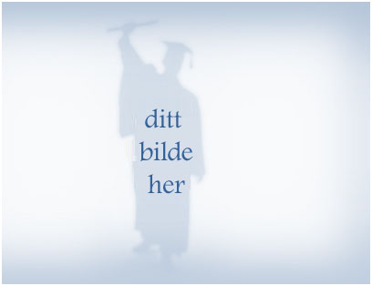



## Sidetittel

Jeg er så stolt av den unge mannen du har blitt …

jeg har alltid visst at du ville få ut det beste i deg, og bare se på deg nå! Du er bare helt utrolig.

### Inndelingstittel

Jeg er så stolt av den unge mannen du har blitt … jeg har alltid visst at du ville få ut det beste i deg, og bare se på deg nå! Jeg vet ikke hvordan tiden kunne ha gått så fort, men jeg vet at jeg har satt pris på hvert verdifulle minutt … oppturene og nedturene, suksessene og bestrebelsene.

Jeg kan nesten ikke vente på å se hvor livet fører deg og håper jeg kan være der sammen med deg når du begynner det neste kapitlet i livet.